МДОУ «Детский сад № 95»

Консультация для родителей по теме:
«Дружные фасольки»
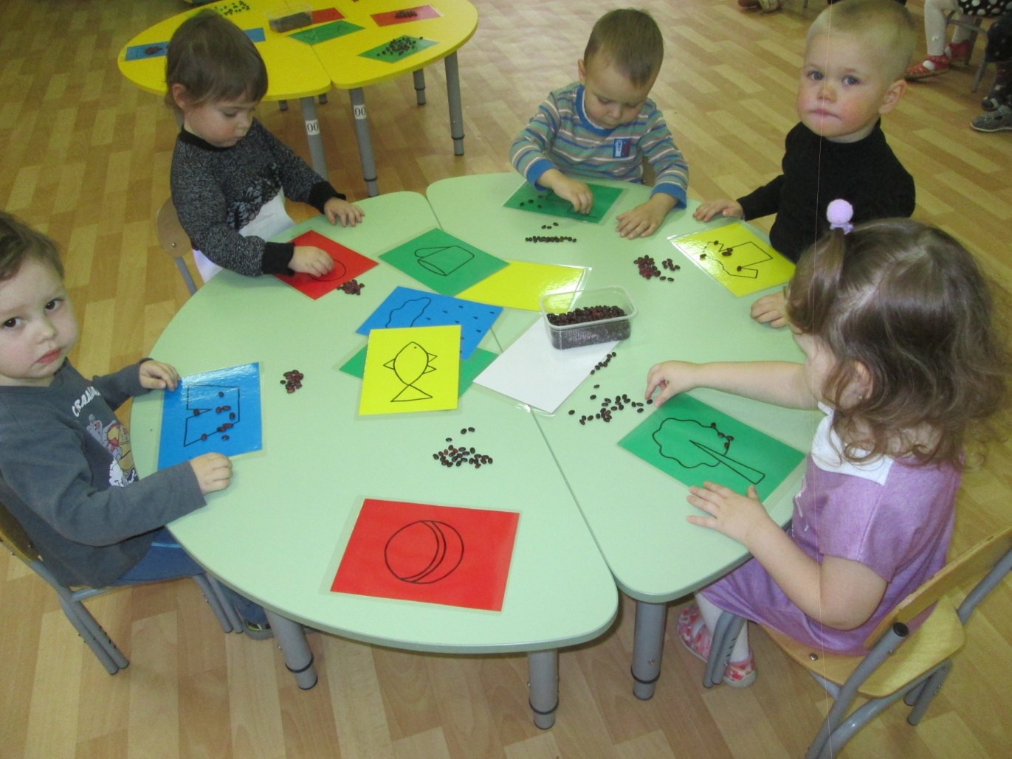

Подготовила: воспитатель группы №3
Новикова В. Л.

Ярославль, 2021
Развитие мелкой моторики рук у детей – это длительный беспрерывный процесс, в ходе которого ребёнок познаёт мир, начинает с ним общаться, набирается ловкости и даже начинает разговаривать. Мелкая моторика является скоординированной работой мышечной, костной и нервной систем организма.
Наукой доказано существование связи между развитием мелкой моторики и логическим мышлением, памятью, интеллектом и речью у детей. Поэтому специалисты рекомендуют развивать мелкую моторику с самого раннего возраста.
Наш соотечественник и педагог В. Сухомлинский писал: «Ум ребёнка находится на кончиках его пальцев».
Рука имеет самое большое представительство в коре головного мозга. Благодаря пальчиковым играм ребёнок получает разнообразные сенсорные впечатления, у него развивается внимательность и способность сосредоточиться.
Развивать мелкую моторику рукам помогают игры с крупами. В данном случае игры с фасолью.
«Дождик»
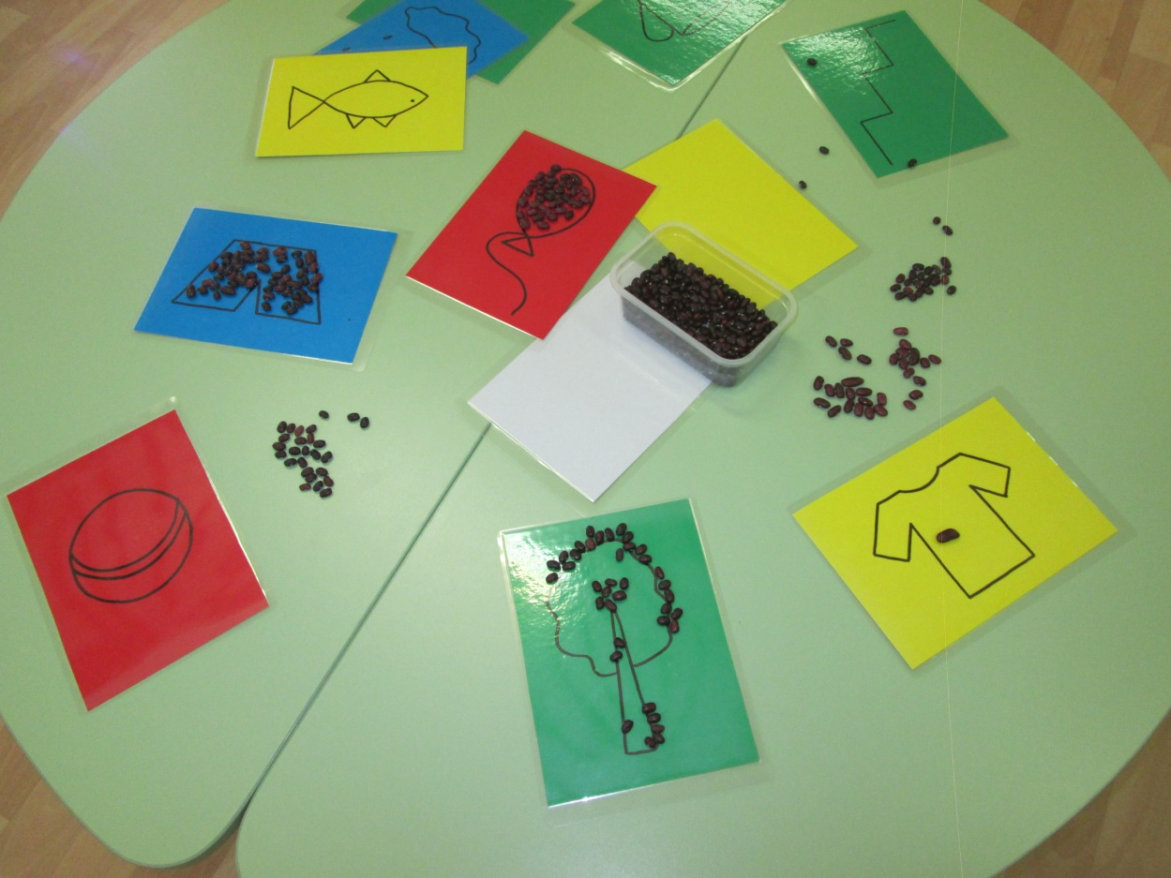
Покажите малышу, что фасоль можно сыпать. Пусть ребёнок сыплет фасоль, подняв руку над чашкой. Получается дождик из фасоли. Обратите внимание ребёнка, что звук громкий и звонкий. «Раз фасолька, два фасолька». Соедините два вида фасоли в одну чашку. Попросите малыша разложить фасоль в разные чашки – белую в одну, а тёмную в другую.

«Дружные фасольки»
Задачи:
развивать мелкую моторику, внимание, память, восприятие, речь, усидчивость, цветовосприятие, воображение, фантазию;
способствовать развитию умения зрительного наложения;
уточнять представления детей о строении, особенностях внешнего вида некоторых объектов окружающей действительности.
Ход игры:
Выложить фасоль на линию – контур изображения, стараясь прикладывать каждый элемент близко друг к другу, образуя непрерывную линию.
На первом этапе ребёнок накладывает фасоль на линию – контур изображения по показу педагога.
На втором этапе ребёнок сам выбирает понравившуюся карточку с изображением и самостоятельно выкладывает фасоль.
На третьем этапе ребёнок выбирает цветную карточку – фон и выкладывает изображение по памяти или воображению.
